OA 17 | 6. Une con una línea cada figura con su nombre.  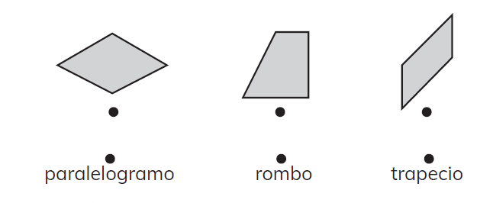 | 5° Básico  Tomo 2  Capítulo 10  Paralelismo

